Κύαθος – Μικρό ανοιχτό αγγείο με μία μακριά κάθετη λαβή, κατάλληλο για άντληση υγρών. Ένα παρόμοιο σχήμα στα ελληνιστικά χρόνια ονομάζεται αρυτήρ
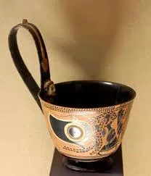

Κοτύλη – Αγγείο πόσεως με δύο οριζόντιες λαβές, πολύ συνηθισμένο στην Κόρινθο. Μοιάζει με τον σκύφο (βλ. λέξη), μόνο που τα τοιχώματά του είναι πιο πλαγιαστά.
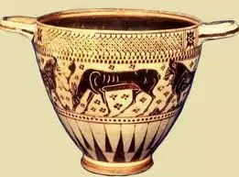

Κρατήρ – Μεγάλο ανοιχτό αγγείο για τη μείξη του κρασιού με το νερό. Οι αρχαίοι έπιναν το νερωμένο κρασί, με συνήθη αναλογία τρία μέρη νερό και μία κρασί
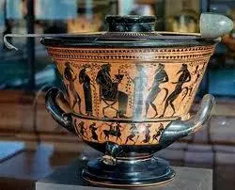

Κύλιξ – Βασικό αγγείο πόσεως των αρχαίων. Υπάρχουν πολλοί τύποι κυλίκων : κύλικες τύπου κωμαστών, τύπου Σιάννων, μικρογραφικές (χειλωτές και ταινιωτές), τύπου Α (οφθαλμωτές), τύπου Β, τύπου Γ, τύπου γιάντες,

